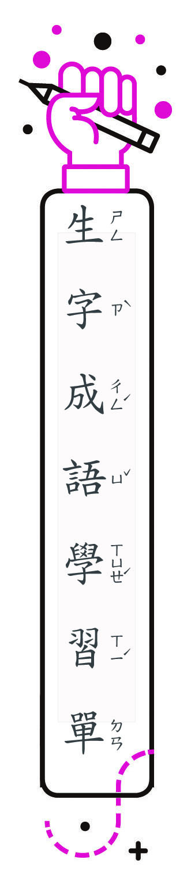

一、成語填字：先讀一讀成語的意思，再填入正確的字。
三 年 班 號
姓名：
1.司空見 ：比喻經常看到，不足為奇。
2.錙銖必 ：斤斤計較。
3.輕而易 ：形容非常輕鬆，毫不費力。
4.赴 蹈火：甘願奔投至烈火沸水當中。比喻奮不顧身，不避艱險。
5.無理 鬧：比喻不合情理的吵鬧或故意搗
亂。
6. 險為夷：轉化危險為平安。
二、成語造句：請根據下列成語造一個句子。
1.赴湯蹈火：
︵只要我答應的事，就是赴湯蹈火，也會完成。 ︶
2.司空見慣：
︵現代人人都持有手機，已經是司空見慣的事。 ︶

三、成語找一找：找到本課成語並圈起來。
舉 | 易 | 而 | 輕 | 鬧 齉鬧
屋 | 否否 | 極 | 然 | 取
錙 | 銖 | 必 | 較 | 理
三 | 一 | 反 | 司 | 無
人 | 夷 | 為一 | 險 | 化

